ПАСПОРТ № 03 дата 19 сентября 2017 г.

Паспорт благоустройства дворовой территории

муниципального образования Копьевский поссовет

ОБЩИЕ СВЕДЕНИЯ
- Адрес многоквартирного дома (МКД)*:
п. Копьево, ул. Ленина, 14, ул. Ленина, 16
- Управляющая (обслуживающая) организация МКД (наименование, юридический адрес, телефон:
МУП «Копьевское ЖКХ», РХ, Орджоникидзевский район, п. Копьево, пер. Юбилейный, 4, тел. (39036) 21784
3. Составитель паспорта: (наименование инвентаризационной комиссии муниципального образования, ФИО секретаря Комиссии)
Комиссия по инвентаризации дворовых и общественных территорий в муниципальном образовании Копьевский поссовет, секретарь комиссии – Тихонова О.К., тел (39069) 21189
4. Сведения о МКД* и дворовой территории:
№ п/п | Материал стен МКД | Этажность МКД | Количество подъездов в МКД | Количество жилых и нежилых помещений в МКД | Количество проживающих в МКД граждан, чел. | Общая площадь дворовой территории, кв.м | В том числе
 |  |  |  |  |  |  | Площадь застройки МКД,  кв.м | Площадь проездов, тротуаров, площадок (общ.), кв.м | Площадь плоскостных сооружений (общ.)  (площадок), кв.м | Площадь озелененных участков, кв.м
1 | ЖБИ конструкция | 3 | 2 | 18 | 17 | 4390 | 525 | 1140 | 670 | 1530
2. | ЖБИ конструкция | 3 | 2 | 18 | 31 |  | 525
3.
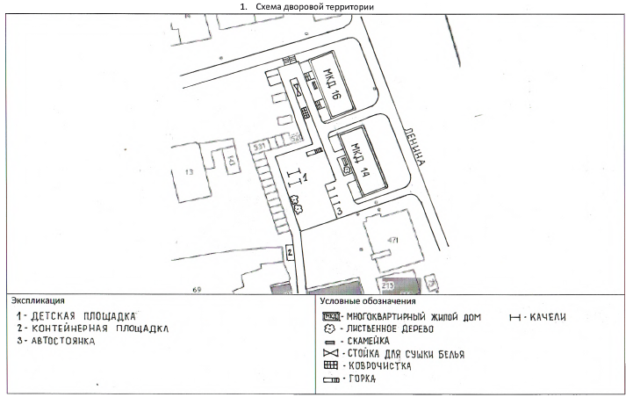
1.1. Экспликация к схеме.
А. Сооружения:
№  п/п | Наименование | Кол-во, единиц | Площадь, кв.м | Вид  покрытия | Вид и перечень элементов (оборудования) | Потребность в благоустройстве:
 |  |  |  |  |  | устройство, ремонт, замена (указать) | кол-во, единиц | площадь, кв.м размеры, м
 | Детская площадка | 1 | 670 | земля | игровой комплекс;  беседка;  карусель;  песочница с навесом;  спортивный  комплекс;  турник трехуровневый;  скамья для детской площадки  качели  горка | устройство  устройство  замена  устройство  устройство  устройство  устройство  замена  - | 1  1  1  1  1  1  2  2  - | 20,7/4,6*4,5  3,4/2,1*1,6  2,5/1,6*1,6  2,7/1,7*1,6  9,2/2,7*3,4  4,2/1,5*2,8  0,68/1,7*0,4  0,68/1,7*0,4  3,9/2,7*1,46  3,9/2,7*1,46
 | Спортплощадка | - | - | - | - | - | - | -
 | Площадка для отдыха | - | - | - | - | - | - | -
 | Контейнерная площадка | 1 | 6 | земля | 3 | замена | 3 | 0,56/0,75*0,75  0,56/0,75*0,75  0,56/0,75*0,75
 | Автостоянка | 1 | 75 | асфальт | - | - | - | 5*15
 | Площадка выгула домашних животных | - | - | - | - | - | - | -
 | Иные сооружения  коврочистка  стойки для сушки белья | 1  1 | 1,9  15,2 | земля | 1- коврочистка  1- стойка для сушки белья | - | - | -

Б. Дорожно-тропиночная сеть:
№  п/п | Наименование | Площадь, кв.м | Вид  покрытия | Вид и перечень элементов (оборудования) | Потребность в благоустройстве:
 |  |  |  |  | устройство, ремонт, замена (указать) | площадь, кв.м | размеры, м
 | Проезды | 960 | асфальт | асфальт | ремонт | 760  200 | 190*4  50*4
 | Тротуары | - | - | - | - | - | -
 | Пешеходные дорожки | 180 | асфальт | асфальт | ремонт | 120 | 60*2-
 | Лестницы | - | - | - | - | - | -
 | Отмостки | 98 | бетон | - | - | - | -
 | Специальные дорожки (велодорожка и т.д.) | - | - | - | - | - | -
 | Элементы благоустройства территорий по приспособлению для маломобильных групп населения: пандусы, съезды | - | - | - | - | - | -
 | Иные варианты сети

В. Малые архитектурные формы и элементы благоустройства:
№  п/п | Наименование | Ед. изм. | Текущее наличие | Потребность в благоустройстве:
 |  |  |  | устройство (установка), ремонт, замена (указать) | Кол-во
 | Светильники | ед. | 1 | замена  установка | 1  1
 | Опоры | ед. | 1 | замена | 1
 | Кабели | м | 31 | - | -
 | Скамьи | ед. | 2 | установка | 6
 | Урны | ед. | - | установка | 4
 | Цветочницы | ед. | - | установка | 8
 | Контейнеры | ед. | 3 | замена | 3
 | Декоративные скульптуры | ед. | - | - | -
 | Элементы благоустройства территорий по приспособлению для маломобильных групп населения: опорные поручни, специальное оборудование на детских и спортивных площадках | ед. | - | установка | 2 - пандус
 | Иное оборудование

Потребность в благоустройстве дворовой территории

Минимальный перечень видов работ по благоустройству дворовых территорий
№  п/п | Наименование | Ед. изм. | Кол-во | Потребность в благоустройстве: |  | Потребность в финансировании, тыс. руб.
 |  |  |  | устройство (установка) | замена, ремонт
1 | Асфальтирование дворовой территории (проезды внутри дворовой территории) | кв.м | 1080 | - | ремонт | 810,0
2 | Освещение дворовой территории (светильники) | ед. | 1  1 | установка | -  замена | 8,8  8,0
3 | Установка скамеек | ед. | 6 | установка | - | 42,2
4 | Установка урн | ед. | 4 | установка | - | 11,4
 |  |  |  |  | ВСЕГО | 880,4
Перечень дополнительных видов работ по благоустройству дворовых территорий
№  п/п | Наименование | Ед. изм. | Кол-во | Потребность в благоустройстве: |  | Потребность в финансировании, тыс. руб.
 |  |  |  | устройство (установка) | замена, ремонт
1 | Оборудование детских и (или) спортивных площадок (комплексов)  1 – игровой комплекс;  1 – беседка;  1 – карусель;  1 – песочница с навесом;  1 – спортивный комплекс;  1 – турник трехуровневый;  2 – скамья для детской площадки  2 - качели | ед./кв.м | 1/20,7  1/3,4  1/2,5  1/2,7  1/9,2  1/4,2  2/0,68  2/3,9 | устройство  устройство  -  устройство  устройство  устройство  устройство  - | --  -  замена  -  -  -  -  замена | 78,0  26,3  28,9  18,6  54,6  16,3  9,9  48,3
2 | Оборудование автомобильных стоянок | ед./кв.м | 1/72 | - | ремонт | 54,0
3 | Озеленение территорий | кв.м. | 20 | устройство | - | 8,3
4 | Другое
 |  |  |  |  | ВСЕГО | 343,2
Дата проведения инвентаризации: «19» сентября 2017 в 10 часов.

Ф.И.О., должности и подписи членов инвентаризационной комиссии:
Администрация Копьевского поссовета, Глава_____________________________________А.И.Тайченачев
(организация, должность) (подпись) (Ф.И.О.)
Администрация Копьевского поссовета, ведущий бухгалтер – экономист ______________О.К.Тихонова
Администрация Копьевского поссовета, специалист 1 категории______________________Т.А.Раткова
Администрация Копьевского поссовета, специалист 1 категории_____________________ И.А.Якушин
МУП «Копьевское ЖКХ», и.о.главного инженера ______________________А.А.Трофимович
Представители собственников помещений в МКД,
уполномоченные на участие в работе комиссии
решением общего собрания собственников________________________________________С.А.Копьев
(по согласованию) ________________________________________И.А.Козлова
Представители территориального общественного
самоуправления (ТОС), уличных комитетов
(по согласованию) ---------------------------------------------------------------

